Examen Base de datos 14 mayo

Wuke Zhang

1-ASIR

*Sección 1: Tablas y Relaciones*

*En el Moodle tienes un .sql para trabajar sobre las consultas de hoy.*

*Creación de la Base de datos y tablas.*

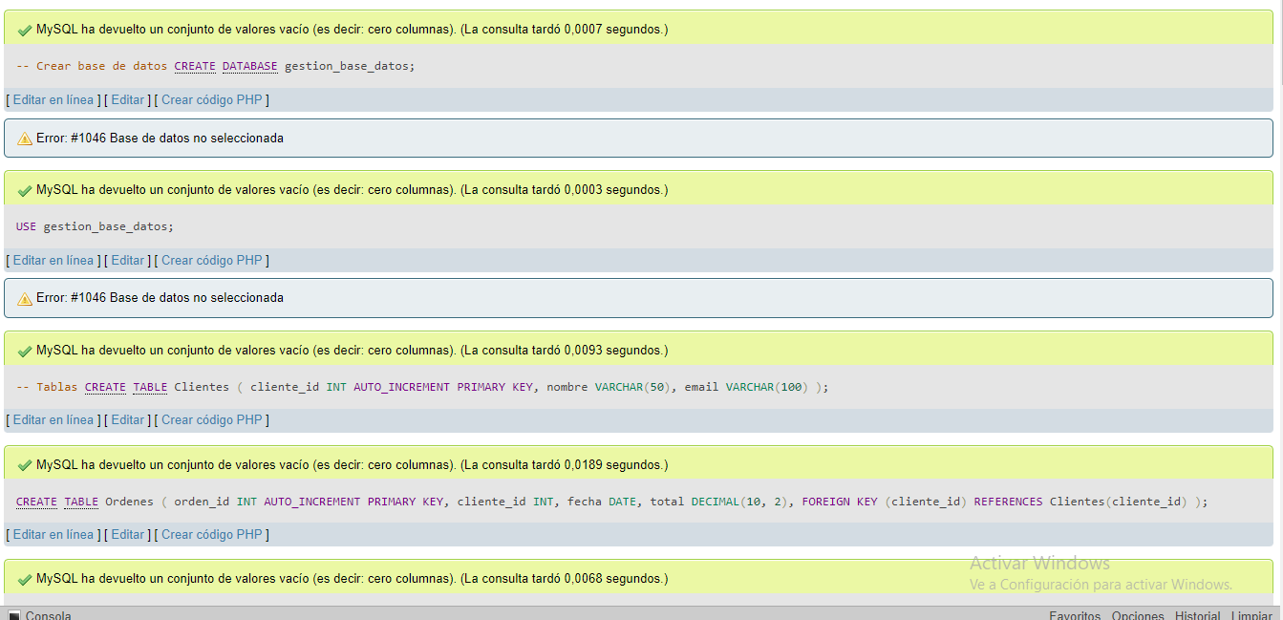

Sección 2: Consultas SQL

Consultas Erróneas. Debes corregir las siguientes consultas (0,5 cada una)

*-- Consulta errónea 1, no tiene sentido juntar peras con manzanas, pues lo mismo es seleccionar una cosa y añadirle una clausula de algo que no seleccionas.*

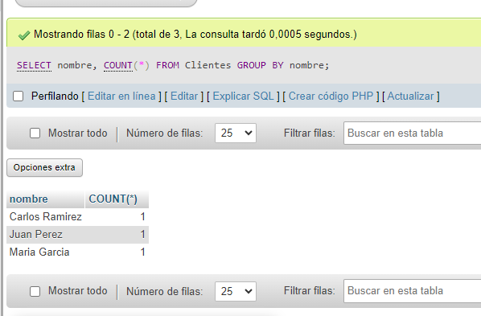

-- Consulta errónea 2, el error es que nombre no está en Ordenes, en toda caso sería el id del cliente

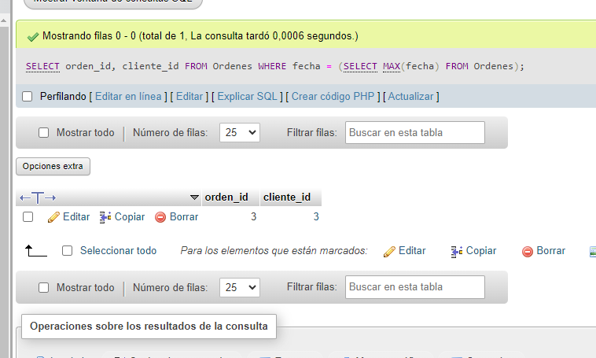

Escribe cinco consultas SQL que cumplan con los siguientes requisitos (0,5 cada una):

Una consulta que muestre el nombre de cada cliente y el número total de órdenes que ha realizado.

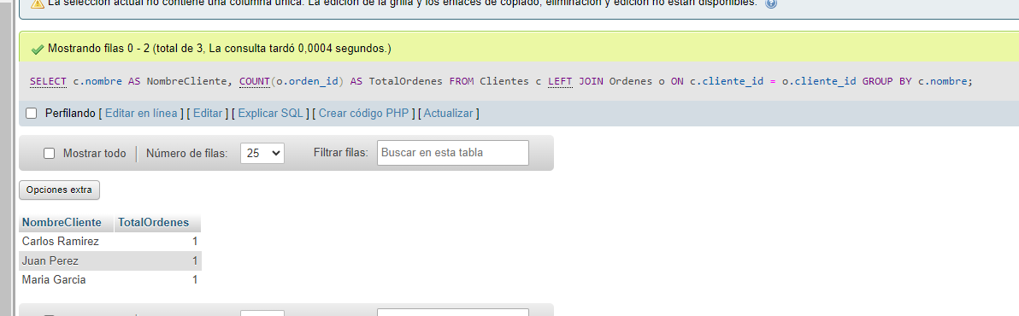Una consulta que muestre el nombre de cada producto y la cantidad total vendida.

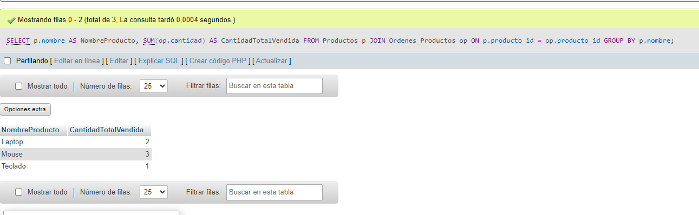

Una consulta que muestre la fecha de cada orden y el número de productos diferentes en cada orden, filtrando las fechas donde haya más de 3 productos diferentes.

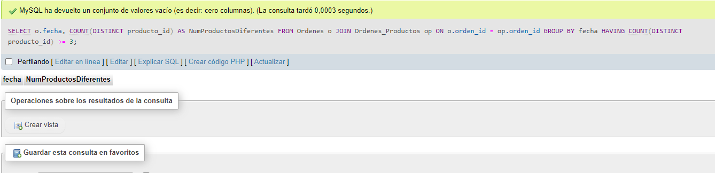

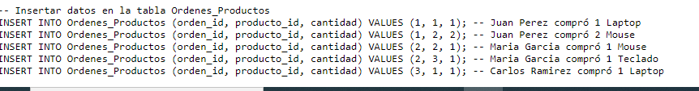

Nadie ha hecho un orden nada con mas de 3 productos por eso no da resultado.

Una consulta que muestre el nombre y precio de los productos cuyo precio es mayor que el precio promedio de todos los productos.

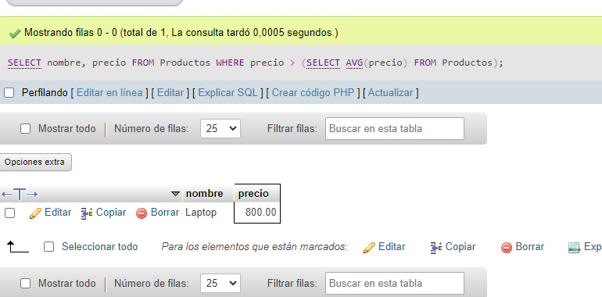

Una consulta que muestre el nombre de cada cliente y el gasto total realizado, ordenado de mayor a menor gasto.

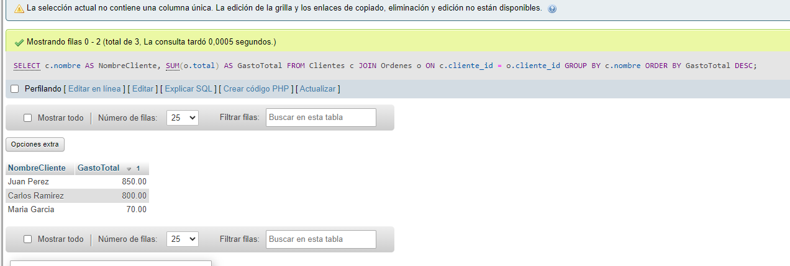

Una consulta que muestre el nombre de cada cliente y el total de órdenes que ha realizado, pero solo para aquellos clientes cuyo gasto total es mayor que el gasto promedio de todos los clientes.

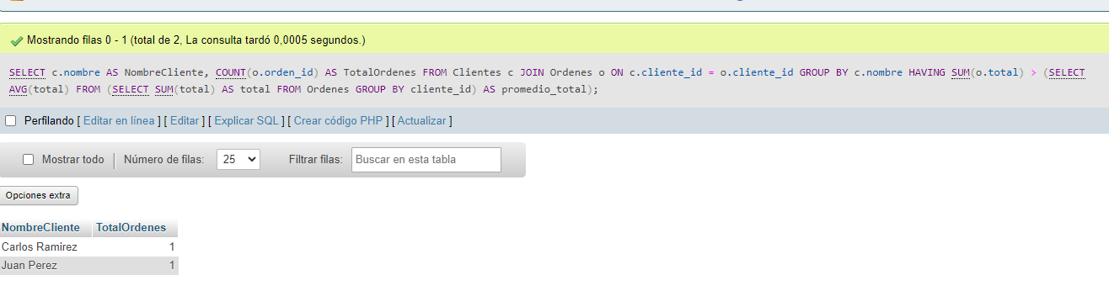

Sección 3: Ejercicios de SQL

Crear una Vista (1 punto)

Escribe una consulta SQL para crear una vista llamada VistaClientesOrdenes que muestre el nombre del cliente, la fecha de la orden y el total de la orden.

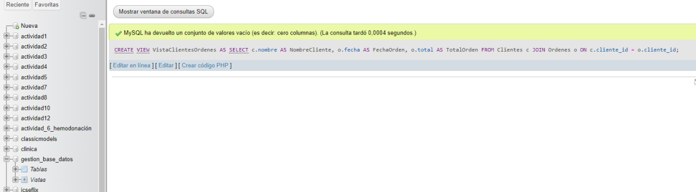

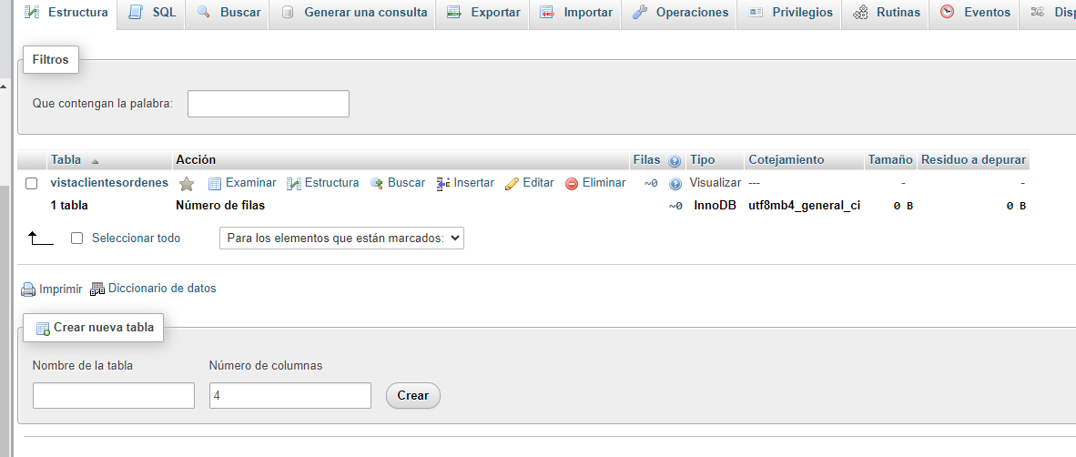

Crear una Tabla Temporal (1 punto)

Escribe una consulta SQL para crear una tabla temporal llamada ClientesVIP que contenga los IDs de cliente, nombres y el gasto total para aquellos clientes que hayan gastado más de 1000 en total.

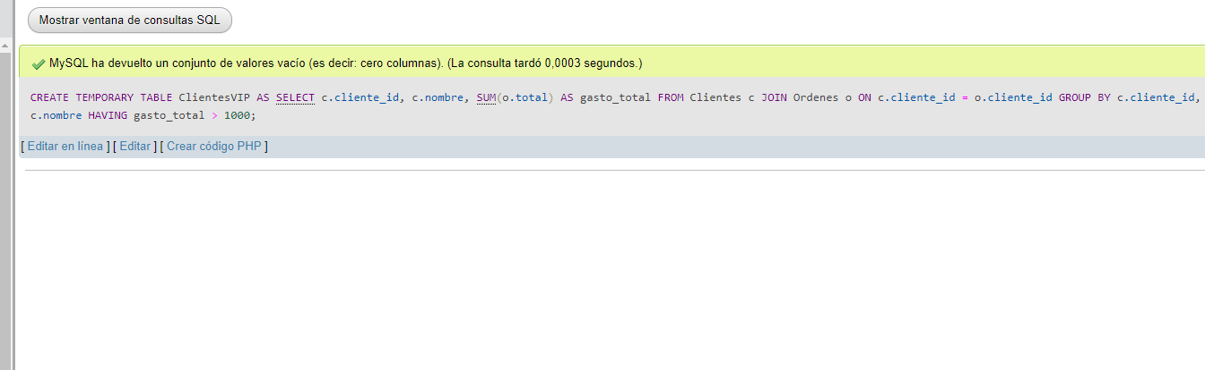

Realizar un Dump del SQL (1 punto)

Describe el comando necesario para realizar un dump de la base de datos gestion_base_datos en un archivo llamado dump.sql.

Cerré la consola antes de sacar el comando, pero básicamente accedes a xampp/mysql/bin y pones el comando mysql –u root –p gestion_base_datos > dump.sql

Y cree otro sin querer que es el dump.mysql

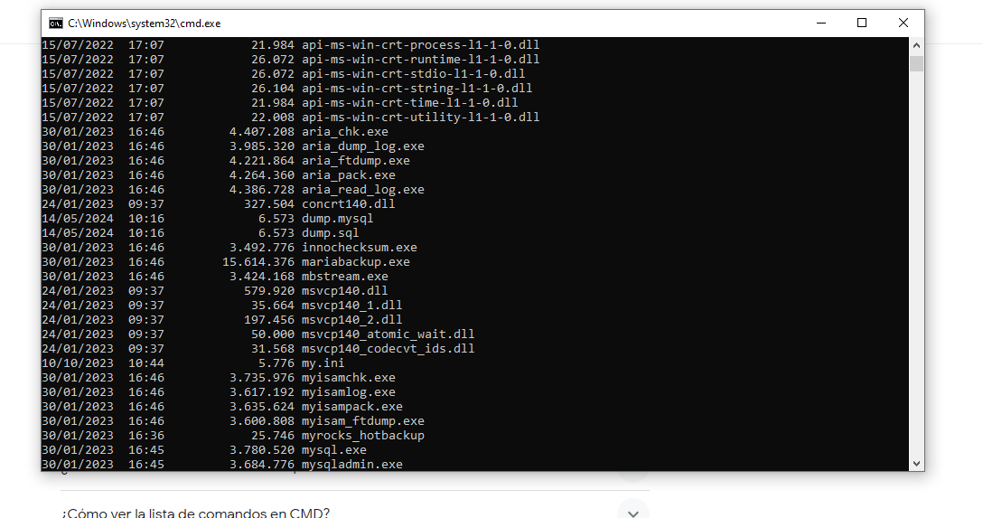

Optimizar una Consulta (0,5 puntos)

Dada una consulta que muestra el nombre de cada cliente y el gasto total realizado:

SELECT c.nombre, SUM(o.total) AS gasto_total

FROM Clientes c

JOIN Ordenes o ON c.cliente_id = o.cliente_id

GROUP BY c.nombre;

Optimiza esta consulta añadiendo los índices necesarios.

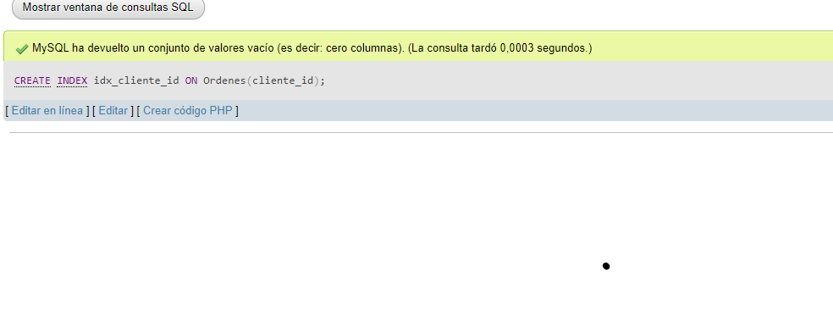

Sección 4: SQL con Errores (0,5 puntos cada uno)

SQL con Errores

-- Error 1

INSERT INTO Clientes (nombre, email) VALUES ('Juan','juan@example.com');

Los tipos de datos VARCHAR van en comillas simples o dobles.

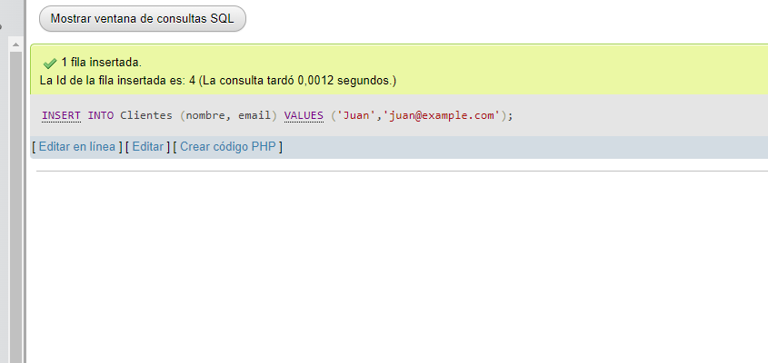

-- Error 2

SELECT cliente_id, nombre

FROM Clientes

GROUP BY cliente_id,nombre;

Falta el cliente_id en el GROUP BY para que quede bien ordenado el resultado de la consulta.

